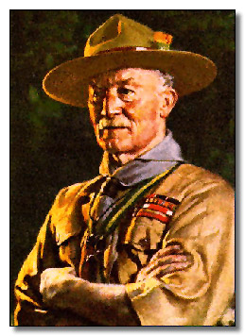



ИЗ ИСТОРИИ ВСЕМИРНОГО
«Следопыт – не простое слово, этим именем я зову тех людей, что всегда готовы…»
ПЕТРОВСКАЯ ГОРОДСКАЯ ДРУЖИНА СКАУТОВ "СТРАННИКИ" *
100-летие Российского скаутского движения
СКАУТСКОГО ДВИЖЕНИЯ
История Скаутинга начинается в первом десятилетии XX века в Великобритании. Основателем Скаутского Движения является известный английский общественный деятель, полковник РОБЕРТ БАДЕН ПАУЭЛЛ. Все началось с того, что Баден Пауэлл решил попытаться развить в подходящей для детей форме скаутские мероприятия, которые практиковал во время своей военной карьеры.
С этой целью он организовал для 20 мальчиков из различных социальных слоев лагерь на острове Броунси.
Эксперимент оказался настолько успешным, что Баден Пауэлл счел возможным опубликовать его результаты в качестве особой программы для «бой-скаутов», издавая отдельные главы своего труда через каждые пятнадцать дней в течение девяти месяцев 1907 года.
Выпуская книгу, он не имел в виду создание новой организации; его идея заключалась в том, чтобы книга могла быть использована уже существующими организациями, такими как «бригады мальчиков».
Однако интерес к его начинанию оказался ошеломляющим. В течение недели по всей стране мальчики образовали патрули бойскаутов, и к концу года начала действовать национальная штаб-квартира по координации этого Движения.
В 1916 году возникает организация кабскаутов (младших скаутов), чья программа деятельности тесно связана с событиями, изложенными в книге «Джунгли» Редьярда Киплинга, который был личным другом Бадена Пауэлла; именно поэтому и в наши дни некоторые лидеры-скауты известны под именем «Багира», «Акела».
Примерно в то же время появляются роверы-скауты, объединения молодых людей, в большинстве своем состоявших из бывших старших скаутов, которые хотели оставаться членами Движения, но не обязательно в качестве лидеров.
В 1946 году создается секция взрослых скаутов, «лидеры», которая обеспечивает мероприятия для скаутов в возрасте 15 - 18 лет.
Уже более 100 лет Скаутинг растет, развивается, адаптируясь к новым условиям окружающего мира. Скаутские организации действуют более чем в 210 странах и территориях земного шара. Около 38 миллионов детей и молодежи насчитывают сейчас Скаутские Ассоциации.
В современном быстро изменяющемся мире у скаутов много интересных, и полезных дел.

БАДЕН ПАУЭЛЛ-ВСЕМИРНЫЙ СКАУТ
Имя Баден Пауэлла известно и уважаемо во всем мире как имя человека, который успел за свои 83 года прожить две прекрасные жизни: жизнь солдата, сражавшегося за свою родину, и жизнь борца за мир, через братство Скаутского Движения.
Роберт Стефенсон Смит Баден Пауэлл, известный как БП, родился 22 февраля 1857 года в Лондоне, на улице Станхоуи, ныне Станхоу Террас, Паддингтон. Он был шестым сыном из десяти детей священника Баден Пауэлла, профессора Оксфордского университета. Его дед Роберт Стефенсон - сын Джорджа Стефенсона, изобретателя железнодорожного транспорта.

Отец умер, когда БП исполнилось только три года, после чего семья вынуждена была жить в скромных условиях.
БП получил начальное образование от матери, а впоследствии посещал школу Роузхилл в Танбридж Велс и после этого продолжил учебу в школе Чартерхауз, которая находилась в Лондоне, однако затем переехала в сельскую местность Годаллинг в Сюррее. Возможность находиться близко с природой оказала большое влияние на юного Баден Пауэлла.
Он всегда с легкостью и удовольствием учился новому: неплохо играл на пианино и скрипке, как актер-любитель много раз выступал в роли клоуна.
Во время учебы в Чартерхаузе у него проявился интерес к разнообразным занятиям на природе и к всевозможным поделкам из дерева.
В лесных зарослях вокруг школы БП, случалось, прятался от учителей. Здесь он ловил диких кроликов и жарил их на костре, стараясь, чтобы дым от костра не был заметен со стороны.
Он не терял время даром, вместе со своими братьями всегда искал приключения. Как-то раз в каникулы они совершили шлюпочный поход вдоль южного побережья Англии, а в другой раз прошли по Темзе до ее верховья на каноэ.
Подобные путешествия были необычными для молодых людей в те времена. Навыки, которым он обучился в юношеские годы, оказались весьма полезными для его будущей жизни.
БП не получал отличных отметок в школе, о чем и подтверждают табели об окончании учебного года. Например, в одном из табелей записано: «Математика - почти ничего не делал во время занятий», в другим: «Французский - мог бы иметь лучшие успехи, однако ленился и часто спал на уроках».
Тем не менее, он успешно сдал вступительные экзамены в военное училище и стал вторым по результатам среди нескольких сотен учащихся.
После окончания учебного курса юноша получил назначение для прохождения службы в 13 Гусарский полк, где впоследствии получил звание почетного полковника.
В 1876 году БП был направлен в Индию как молодой офицер-специалист по военной разведке, картографии и маскировке. Его успехи здесь довольно значительны - он вскоре начинает вести полевые занятия у молодого пополнения.
Методы БП оказались нетрадиционными для того времени: при его непосредственном участии создались небольшие группы, или патрули, действующие под руководством одного лидера и имевшие отлаженную систему специальных поощрений тех, кто хорошо выполнял свою задачу.
Для большей эффективности БП награждал своих учеников нашивками, отображавшими традиционный для тех времён рисунок - стрелки компаса. Сегодняшняя Всемирная Скаутская эмблема очень похожа на этот знак.
Позже он проходил службу на Балканах, в Южной Африке и на Мальте, после чего вновь вернулся в Африку, чтобы помочь в обороне Мейфикинга во время его 217-дневной осады в начале англо-бурской войны.
Смелость и предприимчивость, продемонстрированные молодыми военнослужащими в ходе военных действий, произвели на него неизгладимое впечатление.
В свою очередь активная деятельность во время войны самого БП снискала ему славу национального героя.
Вернувшись на родину, он открыл для себя, что маленький учебник, написанный им для солдат («Помощь в разведке»), стал весьма популярным, широко использовался молодежными лидерам» и учителями по всей стране в преподавании навыков наблюдательности.
БП часто приглашали для выступлений на митингах и собраниях, и однажды на одном из мероприятий «бригады мальчиков» к нему обратился основатель этого движения сэр Вильям Смит с просьбой разработать лучшую, чем существовавшие до того времени, схему воспитания мальчиков в духе достойных и полезных граждан своей страны.
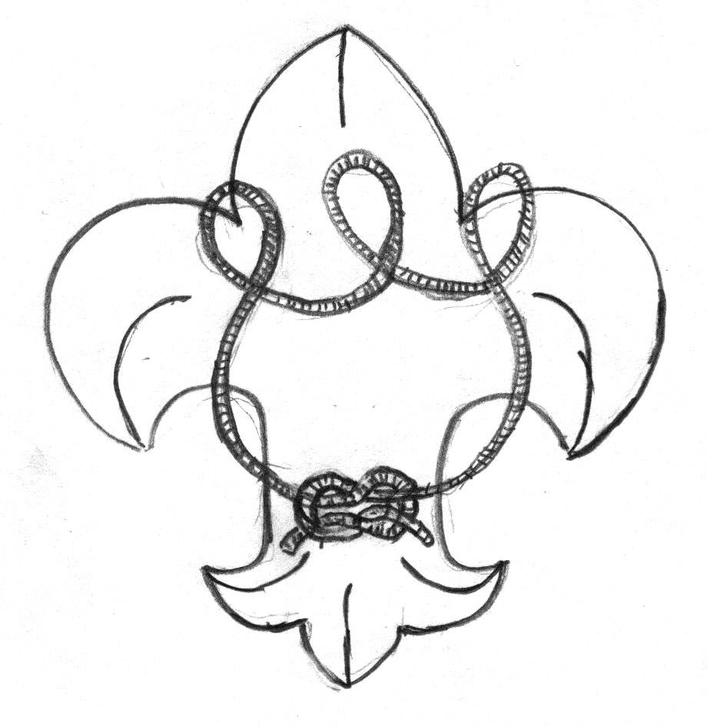
НАЧАЛО ДВИЖЕНИЯ
С Л Е Д О П Ы Т Ы
БП принялся за переработку учебника «Помощь в разведке», который теперь сориентировал на молодых читателей.
В 1907 году им организовывается экспериментальный лагерь на острове Броунси, чтобы воплотить на практике идеи, описанные в книге.
Он собрал вместе 20 мальчиков. Одни из них посещали закрытые частные школы для богатых, другие были выходцами из среды рабочего класса. Результаты эксперимента сейчас известны во всем мире.
«Скаутинг для мальчиков», опубликованный в 1908 году имел огромный успех. Спонтанно мальчики стали организовываться в скаутские патрули, реализуя на практике идеи, заложенные в книге.
То, что было задумано как пособие в помощь существующим организациям, в процессе работы превратилось в учебник нового, в конечном итоге, Всемирного Движения.
Несомненно, БП внес нечто фундаментальное и существенно-прогрессивное в молодежную среду Англии и всего мира. Впоследствии «Скаутинг для мальчиков» переводится на 35 языков.
В сентябре 1908 года Баден Пауэлл открыл офис для того, чтобы иметь возможность отвечать на многочисленные письма, которые шли отовсюду.
Скаутинг быстро распространился по всей Британской империи и со временем создается практически во всех уголках земного шара.
Позднее он запрещался в странах, где возникали тоталитарные режимы. В этой связи следует отметить, что Скаутинг по своей сущности является демократическим добровольным движением, отвергающим всякое насилие.
В 1910 году БП в возрасте 53 лет, по совету короля Эдуарда 7, предложившего ему посвятить себя полезной службе на благо родины в рамках Скаутского Движения, ушел в отставку.
С этого времени его энергия и энтузиазм направлялись на развитие Бой-скаутннга и Герл-гайдинга
(Герл-гайдинг берет начало в 1909 году, когда девочки, присутствовавшие на первом Скаутском Сборе в Хрустальном дворце в Лондоне, обратились к БП с просьбой помочь им стать скаутами).
Он путешествовал по всему миру и бывал везде, где появлялась необходимость в его помощи, поощряя движение к росту и всячески вдохновляя его активистов.
В 1912 году он женился на Олав Соумс. Она оказалась хорошим другом и постоянным помощником во всей работе. У них родились трое детей - Питер, Хетта и Бетти. Жена БП леди Баден Пауэлл впоследствии стала известна как Всемирная руководительница гайдов.
Первое международное скаутское собрание – Джамбори – состоялось в Олимпии, в Лондоне, в 1920 году. Во время церемонии закрытия БП был единодушно провозглашен Главным Скаутом Мира.
Последовавшие затем международные мероприятия скаутов подтвердили, что это был не только почетный титул: скауты видели в БП своего настоящего Руководителя. Крики приветствий, когда он прибывал на собрания, и тишина, когда поднимал руку, подтверждали, вне всякого сомнения, что он смог увлечь сердца и воображение своих последователей во многих странах.

На третьем Джамбори, которое проходило в Арроу-парке, Биркен Хеде, принц Уэльский объявил, что БП даруется титул пэра. Эту новость встретили с огромной радостью все скауты.

Скаутские эмблемы разных организация могут существенно отличаться. Но все они имеют обязательный элемент — лилию (трилистник).

РУССКИЕ СКАУТЫ
С Л Е Д О П Ы Т Ы
«Следопыт – не простое слово, этим именем я зову тех людей, что всегда готовы…»
ПЕТРОВСКАЯ ГОРОДСКАЯ ДРУЖИНА СКАУТОВ "СТРАННИКИ" *
100-летие Российского скаутского движения
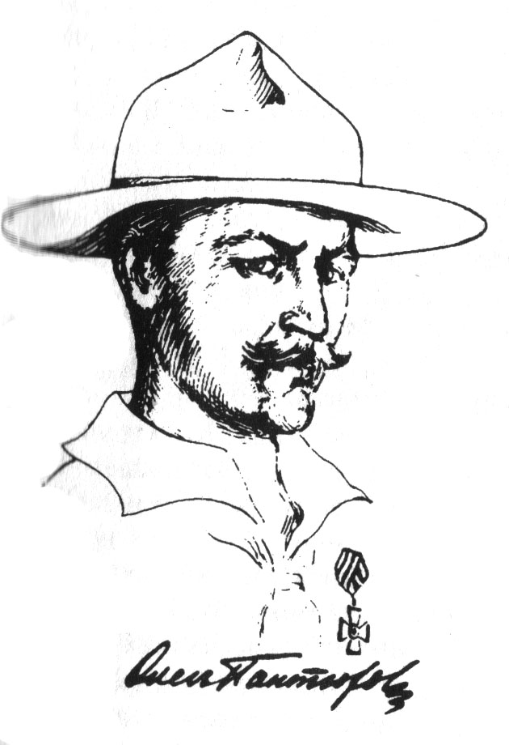
Основатель скаутского движения Б-П. (по непроверенным данным) побывал в России дважды. Первый раз как шпион, когда он вместе с братом, тоже разведчиком пытался проникнуть на территорию воинский части в Царском Селе, чтобы разведать устройство русских военных аэростатов. Братья были задержаны, но им удалось бежать и достичь английского торгового судна, ожидавшего их в гавани Санкт-Петербурга. Второй раз он появился в России вместе со своей новой воспитательной системой. Первый русский вариант “Scouting for boys” был напечатан Академией Генерального штаба и вышел под названием “Юный разведчик”. И в России родоначальниками этого начинания стали тоже военные, в частности, капитан первого лейб-гвардии стрелкового его Величества полка Олег Иванович Пантюхов.
Он родился 3 октября 1882 года. Его отец был доктором, известным ученым - антропологом. Учился Пантюхов в Тифлисском кадетском корпусе, потом в Павловском военном училище в Петербурге. Вспомним, что Россия в 1904 - 1905 годах проиграла войну с Японией и, как у Б-П, у многих русских появилась мысль о необходимости дать - молодежи патриотическое воспитание. Так, в 1908 году возникло движение “потешных”. Это название было взято в память о мальчиках, с которыми Петр I играл в войну, а потом создал из них лучшие гвардейские полки - Семеновский и Преображенский. Проходило это движение под эгидой Министерства Просвещения в виде военизированных отрядов, сначала для сельской, а потом для городской молодежи.
Отставные унтеры учили мальчиков маршировать, петь строевые песни, делать приемы деревянными ружьями. Но Пантюхов понимал, что такая организация узка по своим целям и слишком военизирована. Как и Б-П, он отвергал милитаризацию детей. В своей автобиографической книге “О днях былых” Олег Иванович вспоминал свое детство, когда в последнем классе Тифлисского кадетского корпуса был образован кружок из 5-6 человек, названный Пушкинским клубом. И он подчеркивал, соглашаясь с Б-П, что мальчишками и юношами должны руководить свои же сверстники, а задача взрослых - лишь помогать им.
Наступила весна 1909 года, был конец учебных занятий. На детской площадке для подвижных игр, в Павловске, из обступивших его мальчиков Олег Иванович выбрал семь человек, остальных записал кандидатами. Он называет и фамилии первых скаутов - Кирилин, Перманов, Ильин, Малафеев, Боровков, Иванов.

30 АПРЕЛЯ 1909 ГОДА
СЧИТАЕТСЯ
ДНЕМ РОЖДЕНИЯ
РУССКОГО СКАУТИНГА.
Первое звено (патруль) Пантюхова называлось “Бобер”. Старались ввести и свою русскую форму, а ротный портной сшил русские кафтаны и барашковые шапки с малиновым верхом.
Но конкретная жизнь (походы и игры) показала, что эта форма непрактична. Жена Пантюхова сшила первый флаг, создала рисунок первой эмблемы российских скаутов, которая условно называется сейчас “Мальчик под деревом”. Существует легенда, что прообразом этого мальчика был сын императора Николая II, Алексей.
В конце декабря 1910 года Олег Иванович из газет узнал, что в Россию прибыл Б-П. Б-П не сумел посетить отряд в Царском селе, но все патрульные прибыли на Николаевский вокзал Петербурга к вечернему поезду в Москву, на котором уезжал Б-П. Там же он пригласил Пантюхова приехать в Англию, что и было сделано летом.
Свои впечатления об этой поездке Олег Иванович изложил в иллюстрированной книге “В гостях у бой-скаутов”.
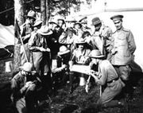
скауты в лагере
(фото нач. 20 в.)

Движение быстро распространяется по России и активизируется, как и во всем мире, в связи с нача-лом первой мировой войны.
26 августа 1914 года правительство, так и не разрешив создать Всероссийского союза юных разведчиков, все же утверждает устав “Общества содействия организации мальчиков - разведчиков «Русский скаут»”, председателем которого стал вице-адмирал Иван Федорович Бострем. Именно стараниями взрослых людей в разных городах России стали формироваться скаутские отряды. Не случайно расцвет скаутинга связан с войной. У подростков появилась реальная возможность принести пользу Родине. Они дежурили на станциях, помогали встречать поезда с ранеными, ухаживали за ними в госпиталях, размещали беженцев, собирали подарки на фронт, помогали в деревнях крестьянам, в семьях которых на фронт ушли кормильцы. В 1915 году директор Царскосельского реального училища и преподавателя царских детей Эраст Платонович Цитович, став начальником Царскосельской дружины юных разведчиков, записал все ряды царевича Алексея. В том же году начальник Московского отряда и редактор журнала “Вокруг света” Владимир Алексеевич Попон основал в Москве музей по скаутизму, которым был первым скаутским музеем в мире. Были проведены два первых съезда по скаутизму, утвердившие законы, традиции русских скаутов (вопрос о реальности порою съезда является дискуссионным). К октябрю 1917 года в 143 городах России насчитывалось около 50 тысяч скаутов.
Произошла Февральская, а за ней и Октябрьская революции. Общество раскололось, раскололись и скаутские организации. Часть из них продолжали делать попытки оставаться центральными, В основном, это были те, кто просто любил работу с детьми, любил романтику, приключения и увлекательную лесную жизнь. По две и больше половины пошли либо за белыми, либо за красными, искренне пытаясь защитить Россию. На Дону и Кубани скаутские руководители получали от правительства жалование.
В тылу подростки создавали трудовые дружины, ремонтировали дороги, устраивали концерты, отдавая деньги на белую гвардию, сотрудничали в Осваге (осведомительное агенство) Деникина и Врангеля, в Осведфронте Колчака.
Но многие вступали и в комсомол, работали в подполье. Где им пригодились скаутские навыки. Например, вологодская организация скаутов под руководством В. Проценко принимала участие в гражданской войне на стороне Республики Советов. Группа русских скаутов, находящихся в плаваньи в Тихом Океане на японском судне «Иомей Мару», объявила 15 августа 1920 года о признании правительства Совета Народных Комиссаров, красного флага с серпом и молотом и гимна Интернационал.
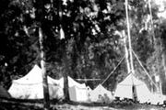
.
скаутский лагерь
(фото нач. 20 в.)

Однако с начала 1922 г., когда было принято решение о создании детской коммунистической организации, перенявшей ряд внешних форм скаутизма, скаутские организации в Советской России были запрещены.
За рубежом продолжали свою деятельность тысячи русских скаутов, создавших Национальную Организацию Русских Скаутов (НОРС) под руководством О.И. Пантюхова
В 1990 году скаутское движение было официально разрешено. Началось возрождение русского скаутинга.
Приблизительная численность Российского скаутинга на 2007 год — 30 000 человек. Сейчас в России нет единой скаутской организации. Одними из самых крупных российских организаций можно назвать: РСО (Российская Скаутская организация), ОРЮР (Организация Российских юных разведчиков), НОРС-Р (Национальная Организация Российских Скаутов-разведчиков), РСС (Русский Союз Скаутов), РАДС (Российская Ассоциация девочек-скаутов).
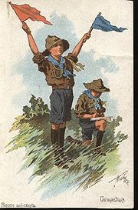
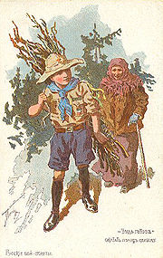

Русские открытки, 1915 г.

В настоящее время скаутинг имеет более 38 миллионов членов в 217 странах и территориях, представленных через несколько скаутских ассоциаций на международном уровне. Последнее время очень существенным становится движение традиционного скаутинга. Скаутские организации объединены во Всемирную организацию скаутского движения.

За Россию будь готов!

